**公司介绍**：德商优尼博览咨询（上海）有限公司

我司是一家德资会展/展览服务公司，在全球三大洲有超过750名员工，在会展服务行业属于龙头企业。诚招IT部实习生，希望有志向的学生踊跃投递简历，表现优秀者有机会留任录用。更多公司信息请浏览我司网站：[www.uniplan.com](http://www.uniplan.com)

**工作地点**：上海市蒙自路763号 28楼 （地铁8/4号 西藏南路3号出口，有班车）

**工作时间**：周一到周五（9:00-18:00 中午午饭时间1小时）

**公司地图：**

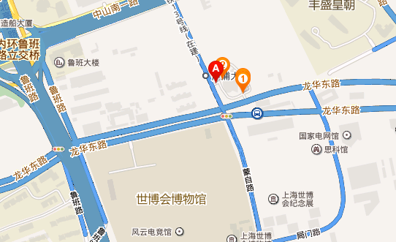

**提供班车：**

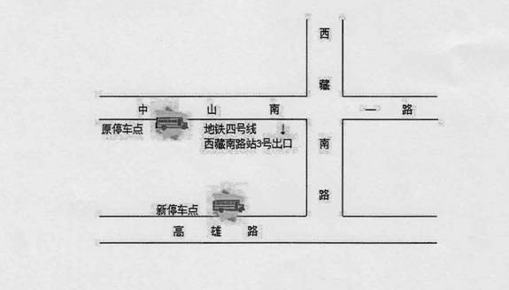

**职位职能: IT 实习生**

**岗位职责：**

1、负责公司员工IT桌面支持维护工作，包括：邮件、软件、硬件安装和现场等各渠道的服务受理登；

2、解答内部员工IT方面的咨询、回复请求，指导用户正确操作；

3、完成上级领导交代的其它工作。

岗位要求：

1、性格开朗，有耐性，善于与人沟通，具备客户服务意识；

2、有较强的团队意识，工作认真负责；

3、每周实习至少3天，能连续工作3个月